MEDIENINFORMATION
Würth Elektronik fördert Start-up
Innovatives Drohnenprojekt für die medizinische Versorgung
Waldenburg, 8. Februar 2021 – Würth Elektronik fördert als führender Hersteller elektronischer und elektromechanischer Komponenten aktiv nachhaltige Innovationen, Start-ups und den Entwicklernachwuchs. Die Hilfe umfasst neben der kostenlosen Bereitstellung von Komponenten insbesondere den Support durch erfahrene Elektronik- und Designexperten sowie den Transfer technischen Know-hows. Ein aktuelles Beispiel ist die Unterstützung des humanitären Projekts Yonah durch die Würth Elektronik Niederlassung in Singapur. Das Start-up hat eine robuste Cargo-Drohne für Medikamentenlieferungen in unwegsame Gebiete entwickelt.
Ein Krankenhaus im schwer zugänglichen Hochland von Papua-Neuguinea und die Bekämpfung einer dort grassierenden Masernepidemie waren für die Yonah-Gründer der Anlass, eine innovative Cargo-Drohne für den Transport von Medikamenten zu entwickeln. Das tragbare, besonders robuste und wartungsarme Roboterflugzeug hat eine große Reichweite und kann senkrecht starten und landen. Eine unabdingbare Komponente in der elektronikfeindlichen Umgebung sind besonders robuste und vibrationsunempfindliche Steckverbinder, die den Entwicklern von Würth Elektronik zur Verfügung gestellt wurden. Die erste einsatzbereite Drohne aus der Yonah-Entwicklung ist ein Hybridflugzeug, das die Flexibilität eines Mehrrotorenhelikopters mit der Ausdauerleistung eines Starrflügelflugzeugs verbindet.
Elektronik hilft
„Das Team von Wurth Electronics Singapore Pte.Ltd. liebt dieses wunderbare Projekt. Es ist eine sinnvolle und friedliche Nutzung unbemannter Flugtechnik, bei der Elektronik hilft, Menschenleben zu retten“, freut sich Ching Man Lau, HR-Managerin bei Würth Elektronik eiSos, die das Projekt mit der University of Singapore und dem Team Yonah koordiniert. „Der Erfolg einer solchen Drohne hängt davon ab, robust und wartungsarm zu sein. Ein Flugroboter mit Zweitaktmotor klingt ungewöhnlich, aber Yonah findet eben Lösungen, die zu den Bedingungen in abgelegenen ländlichen Gebieten passen. Wir freuen uns, dass Bauteile von Würth Elektronik und die Zusammenarbeit mit unseren Experten ein wichtiger Teil dieser Lösung sind, und wünschen Yonah weiterhin viel Erfolg.“, führt Field Application Engineer Daryl Wong aus.
„Mehr kann man unter www.yonah.sg über das spannende Projekt erfahren. Herzlich lade ich Start-up-Unternehmen ein, sich für die elektronischen Teile ihrer innovativen Produktideen an uns zu wenden“, sagt Sebastian Tan, General Manager, Würth Electronics Singapore Pte. Ltd. „Bei Start-up-Förderung geht es darum, zum richtigen Zeitpunkt am richtigen Ort zu sein und von Beginn an in der Designphase unterstützen zu können. Wenn es um die Realisierung von Prototypen oder erste Kleinserien geht, stehen Entwickler häufig vor der schlichten Herausforderung, die passenden Komponenten zu finden und Expertenrat beim Design erhalten zu können. Hier stehen wir mit unseren Lösungen im Rahmen der Würth Elektronik Technologiepartnerschaften zur Start-up-Förderung bereit.“

Verfügbares Bildmaterial
Folgendes Bildmaterial steht druckfähig im Internet zum Download bereit: http://www.htcm.de/kk/wuerth
Bildquelle: Würth Elektronik & Yonah  Würth Elektronik Singapur unterstützt das humanitäre Projekt Yonah | Bildquelle: Würth Elektronik & Yonah  Für den Transport von Medikamenten wurde eine Cargo-Drohne entwickelt.

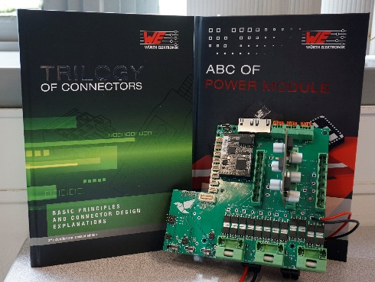  Bildquelle: Würth Elektronik & Yonah  Würth Elektronik stellt für das Projekt kostenlos Komponenten und Know-how zur Verfügung. | 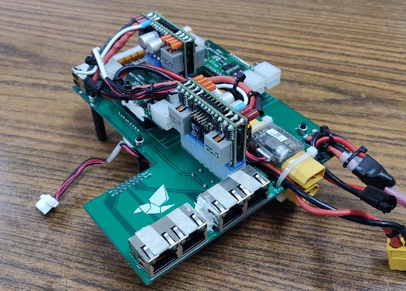Bildquelle: Würth Elektronik Yonah  Besonders robuste und vibrationsunempfindliche Steckverbinder und Abstandshalter

Über die Würth Elektronik eiSos Gruppe
Die Würth Elektronik eiSos Gruppe ist Hersteller elektronischer und elektromechanischer Bauelemente für die Elektronikindustrie und Technologie-Enabler für zukunftsweisende Elektroniklösungen. Würth Elektronik eiSos ist einer der größten europäischen Hersteller von passiven Bauteilen und in 50 Ländern aktiv. Fertigungsstandorte in Europa, Asien und Nordamerika versorgen die weltweit wachsende Kundenzahl.
Das Produktprogramm umfasst EMV-Komponenten, Induktivitäten, Übertrager, HF-Bauteile, Varistoren, Kondensatoren, Widerstände, Quarze, Oszillatoren, Power Module, Wireless Power Transfer, LEDs, Sensoren, Steckverbinder, Stromversorgungselemente, Schalter, Taster, Verbindungstechnik, Sicherungshalter sowie Lösungen zur drahtlosen Datenübertragung.
Die Verfügbarkeit ab Lager aller Katalogbauteile ohne Mindestbestellmenge, kostenlose Muster und umfangreicher Support durch technische Vertriebsmitarbeiter und Auswahltools prägen die einzigartige Service-Orientierung des Unternehmens.
Durch die Technologiepartnerschaft mit dem Formel-E-Team Audi Sport ABT Schaeffler und die Unterstützung der Formula-Student-Rennserie zeigt das Unternehmen seine Innovationsstärke im Bereich eMobility
(www.we-speed-up-the-future.com).
Würth Elektronik ist Teil der Würth-Gruppe, dem Weltmarktführer für Montage- und Befestigungstechnik. Das Unternehmen beschäftigt 7 300 Mitarbeiter und hat im Jahr 2019 einen Umsatz von 822 Millionen Euro erwirtschaftet.
Würth Elektronik: more than you expect!
Weitere Informationen unter www.we-online.de

Weitere Informationen:  Würth Elektronik eiSos GmbH & Co. KG  Sarah Hurst  Max-Eyth-Straße 1  74638 Waldenburg  Telefon: +49 7942 945-5186  E-Mail: sarah.hurst@we-online.de  www.we-online.de | Pressekontakt:  HighTech communications GmbH  Brigitte Basilio  Brunhamstraße 21  81249 München  Telefon: +49 89 500778-20  Telefax: +49 89 500778-77  E-Mail: b.basilio@htcm.de  www.htcm.de

